ПАСПОРТ

ТОО «Балабақша «Ақ-Нұр» , детский сад «Ақ-Нұр»
Ауыл Қоянды Жунусова 3

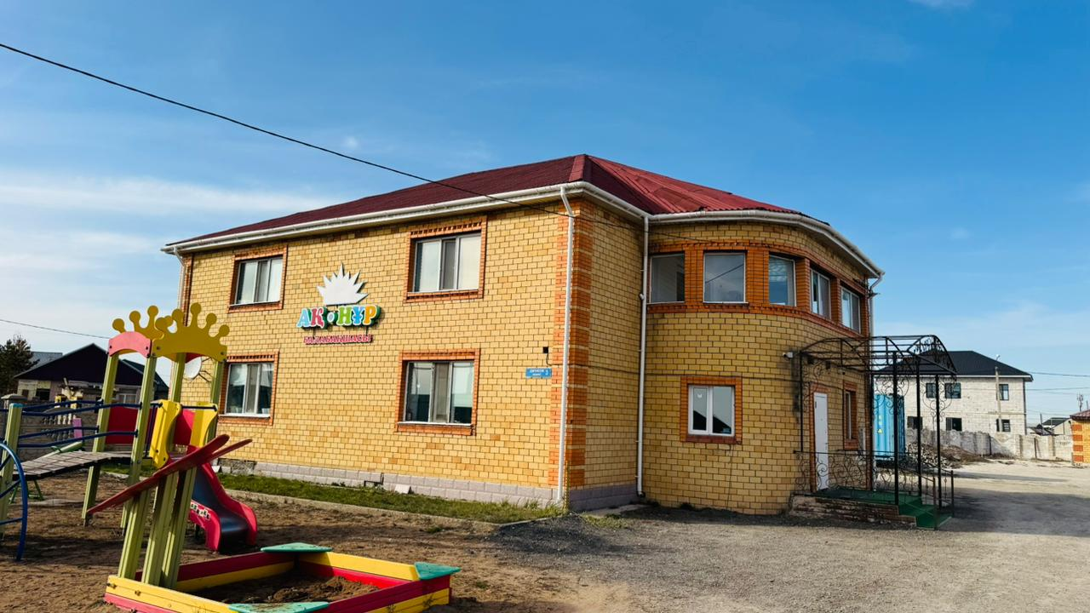

Дата ввода  в эксплуатацию: | 2011 год
Проектная  мощность: | 85 мест
Язык  обучения: | казахский
Профиль  обучения: | дошкольное воспитание и обучение
Материально-техническая база: | количество зданий - 1;  этажность - 2;  общая площадь – 276,4 кв.м.;  система отопления - автономная;  водоснабжение - центральное;  В саду 3 групповых помещении, столовая, медицинский кабинет.
Ремонт: | 2023 год

ПАСПОРТ

ТОО «Балабақша «Ақ-Нұр» , детский сад «Ақ-Нұр»
Ауыл Қоянды, Қоянды 2А
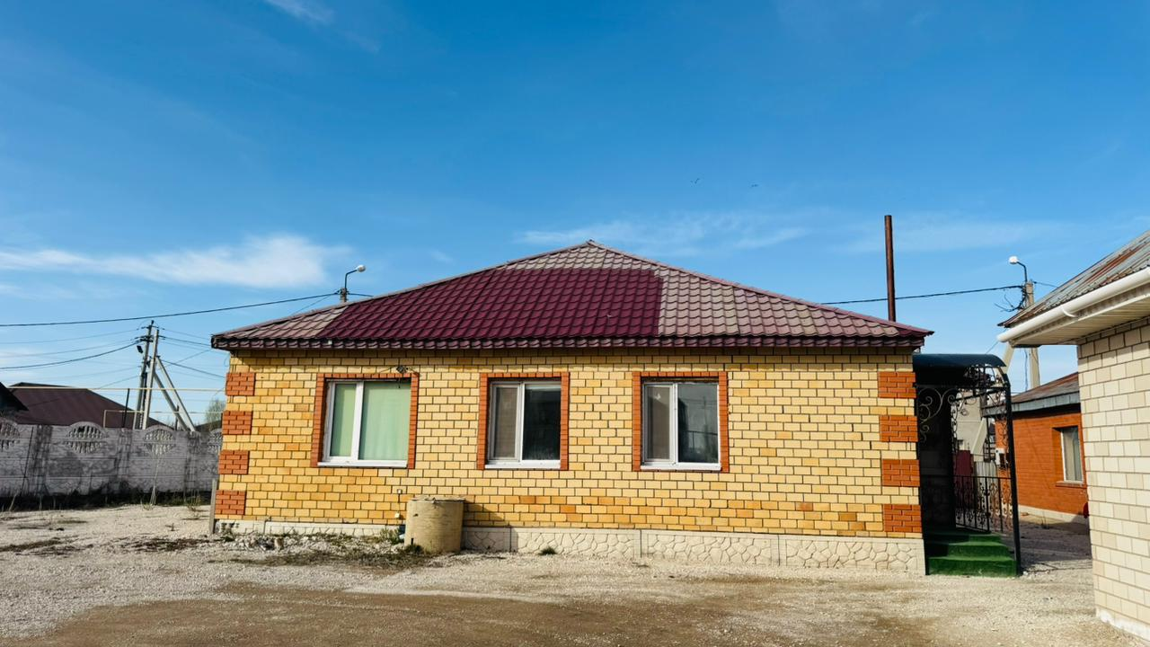

Дата ввода  в эксплуатацию: | 2016 год
Проектная  мощность: | 25 мест
Язык  обучения: | казахский
Профиль  обучения: | дошкольное воспитание и обучение
Материально-техническая база: | количество зданий - 1;  этажность - 1;  общая площадь -128,2 кв.м.;  система отопления - автономная;  водоснабжение - центральное;  В саду 1 групповых помещении, столовая, медицинский кабинет.
Ремонт: | 2021 год

